МУЗЕЙНЫЙ МАРШРУТ

«Святые места земли Колодинской» (образовательная экскурсия)

Тема экскурсии:
«Святые места земли Колодинской».

Цель: знакомство учащихся со святыми местами села Колодино Пошехонского района Ярославской области.

Задачи:
1) посетить храм святого преподобного Севастиана Сохотского Пошехонского и часовни в честь новомучеников и исповедников Российских;
2) познакомить учащихся с историей храма и часовни;
3) познакомить учащихся с житием святого преподобного Севастиана Сохотского Пошехонского.

Вид: очная экскурсия.

Категория участников: учащиеся общеобразовательной школы (6-8 классы).

Характер: образовательная.
– для внеурочного занятия по курсу краеведения «История Пошехонского края».
Тема занятия: «Святые места земли Колодинской» (согласно тематическому планированию).

Условия организации и проведения
1. Подготовительная работа.
1.1. Изучение материала по курсу краеведения «Святые места Пошехонского края».
1.2. Разработка заданий для учащихся:
– индивидуальные: пополнить материал о Сохотском монастыре и его небесном покровителе святом преподобном Севастиане Сохотском Пошехонском;
– групповые: создать группы фотографов, корреспондентов.
1.3. Выбор объектов для показа и рассказа: храм святого преподобного Севастиана Сохотского Пошехонского и часовня в честь новомучеников и исповедников Российских.
1.4. Определение итоговой работы учащихся:
– написание реферата о Сохотском монастыре;
– написание статьи для школьной газеты;
– оформление фотовыставки.
1.5. Подготовка учителем путевой информации.
1.6. Договорённость с настоятелем храма святого преподобного Севастиана Сохотского Пошехонского иеромонахом Алексием (Летучёвым) о проведении экскурсии.

Содержание экскурсии:

Путевая информация.

Из истории храма Преображения Господня в селе Колодино
На севере Ярославской области в сорока километрах от города Пошехонье Ярославской области на живописном берегу реки Репы расположено село Колодино. Первое упоминание о нём было обнаружено в книге, в которой рассказывается о церковных приходах Пошехонского уезда: «В 1867 году была построена церковь на соборную сумму на доброхотных дателей». Храм был именован в честь Преображения Господня. В 30-е годы XX века в здании церкви поместили клуб, который сгорел в 1947 году.
Возле храма, как и положено, было кладбище. И сегодня ещё можно увидеть могильные холмы с оставшимися на них валунами от крестов. На этом месте в 70-х годах XX века были посажены аллеи берёз, на месте сгоревшего храма (позднее – клуба) был построен Дом культуры, который снесли чуть более десяти лет назад.

Вопросы к путевой информации.
1) Какие места называют святыми?
2) Что вы знаете о празднике Преображения Господня?

І этап
Посещение храма
святого преподобного Севастиана Сохотского Пошехонского
(Экскурсию проводит настоятель храма святого преподобного Севастиана Сохотского Пошехонского иеромонах Алексий (Летучёв).)

Храм святого преподобного Севастиана Сохотского Пошехонского в селе Колодино
Строительство действующей церкви было начато в 2003 году, закончено 30 декабря 2004 года. С чего же всё началось?
Когда приехал в село Колодино иерей Анатолий Денисов на освящение могилы священника, его дочери и других безвинно убиенных (а это было 18 июня 2002 года), местные жители его спросили: «А не построить ли нам часовенку?» «Я не против, – ответил отец Анатолий, – только не часовню, а храм».
Жукова Екатерина Петровна, бывшая глава администрации Колодинского сельского поселения, и отец Анатолий по совету главы Администрации Пошехонского района Барсукова Виктора Ивановича поехали за благословением на строительство храма к Архиепископу Ярославскому и Ростовскому Михею. Благословение было получено.
Основное финансирование было организовано Барсуковым Виктором Ивановичем за счёт спонсоров и администрации Пошехонского района. Выделила средства на построение храма и Ярославская епархия.
Место, на котором должен был стоять храм, было выбрано между сельсоветом и почтой. Но отец Анатолий сказал: «Храм должен стоять на видном месте в центре села».
В 2005 году храм был освящён в честь святого Севастиана Сохотского Пошехонского.
Сначала в церкви Божественных Литургий не было, были только молебны, которые проводил священник Валентин (Медведев) из села Спас. Он же занимался и обустройством храма. Пасхальную службу проводил иеромонах Андроник. Затем богослужения проводили иерей Дмитрий и иерей Сергий.
В 2006 году настоятелем храма стал иерей Василий Мозяков. Начинать богоугодное дело он решил с воспитания местных детей. В своём доме отец Василий и матушка Марина организовали воскресную школу. Дети стали помогать настоятелю во время службы в храме, изучали православные традиции.
С декабря 2009 года и по настоящий день в храме преподобного Севастиана Сохотского служит иеромонах Алексий (Летучёв), под руководством которого был построен храм в Сохоти.

Святой преподобный Севастиан Сохотский Пошехонский
Что же мы знаем о святом преподобном Севастиане Сохотском, в честь которого освятили наш храм?
В конце XV века дремучими лесами, нехоженой тропой шёл в Пошехонские места святой преподобный Севастиан Сохотский. На теле он нёс вериги тяжёлые, на устах и в сердце – молитву усердную. Телу его тяжесть была предназначена, а душе – благодать. Остановился подвижник в Сохотском лесу. Речка, которая там протекает, Сохотью зовётся. Стал преподобный Севастиан жить отшельником, питаться тем, что в лесу растёт, и время проводить в молитве.
Преподобный Севастиан был воспитан своими родителями в страхе Божием, довольно наставлен в вере и благочестии и научен грамоте, что в те дни было большою редкостью. Расположение к иноческой жизни он получил ещё в юности. Удалившись от мира в Пошехонские леса, он на реке Сохоть построил для себя келью и церковь, которую сам и освятил в честь и славу Преображения Господня. При этой церкви он стал жить сначала один, но укрываться от мира он долго не мог: о нём, как о подвижнике, скоро разнеслась слава. Вскоре явились к нему ученики, которые и оставались с ним, чтобы вести жизнь подвижническую.
Будучи настоятелем обители, преподобный Севастиан всё так же жил в тесной и малой келье. Всю свою жизнь он проводил в молитве, посте и трудах. Преподобный сам носил воду, рубил дрова, плёл вервие, пёк хлебы, молол жито. Подвизаясь с преданностью воле Божией, удаляясь от всего мирского, он советовал ученикам своим: «Братия, терпите скорби и беды, да избудете вечныя муки». Кончина святого последовала в конце XV века (1492 г.).
Память святого преподобного Севастиана Сохотского Пошехонского празднуется 31 декабря и 11 марта.
Ежегодно с 2007 года после празднования иконы Казанской Божией Матери (21 июля) совершается Крестный ход на Сохоть, который длится два дня. Количество паломников с каждым годом становится всё больше и больше.
Осенью 2016 года в Сохоти на месте разрушенного храма закончилось строительство новой деревянной церкви, которая будет освящена в честь Преображения Господня.

II этап
Посещение часовни в честь новомучеников и исповедников Российских.
(Экскурсию проводит настоятель храма святого преподобного Севастиана Сохотского Пошехонского иеромонах Алексий (Летучёв).)

Крестьянские волнения во время становления советской власти не обошли стороной и наш Колодинский край. Так, во время подавления бело-зелёного мятежа в 1918 году состоялся расстрел семнадцати ни в чём не повинных жителей села Колодино и окрестных деревень, в числе которых был священник и его красавица-дочь.
В конце XX века было определено место захоронения расстрелянных, а в 1999 году на могиле жертв расстрела «зелёного» мятежа учащимися и педагогами Колодинской школы установлены камень и ограда.
В 2011 году на месте братской могилы была возведена часовня, а 31 декабря освящена епископом Рыбинским и Угличским Вениамином в честь новомучеников и исповедников Российских.

Рефлексия:
Обмен впечатления от увиденного и услышанного во время экскурсии.

Фотоматериалы

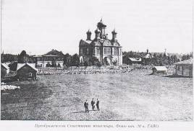
Сохоть. Преображенский Севастианов монастырь.

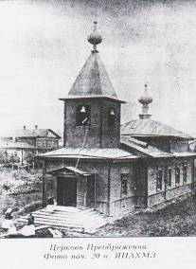
Сохоть. Церковь Преображения.

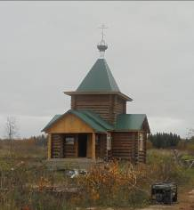
Сохоть. Храм Преображения Господня.
(строительство закончено в октябре 2016 года)

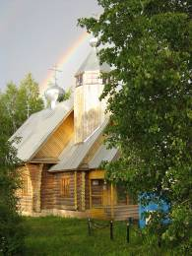
Село Колодино. Храм святого преподобного Севастиана Сохотского Пошехонского

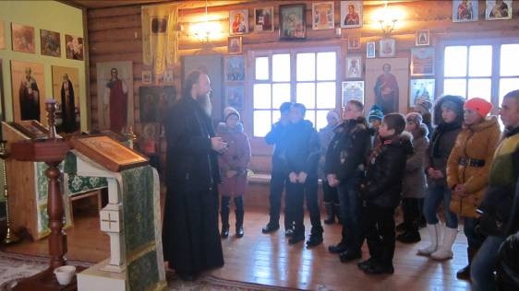
Село Колодино. Экскурсанты в храме святого преподобного Севастиана Сохотского Пошехонского

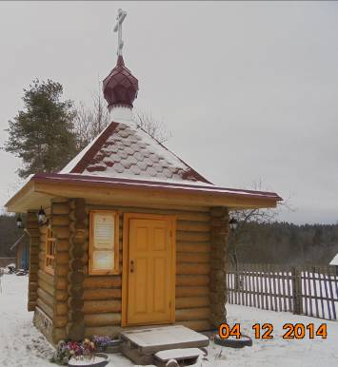
Село Колодино. Часовня в честь новомучеников и исповедников Российских.

